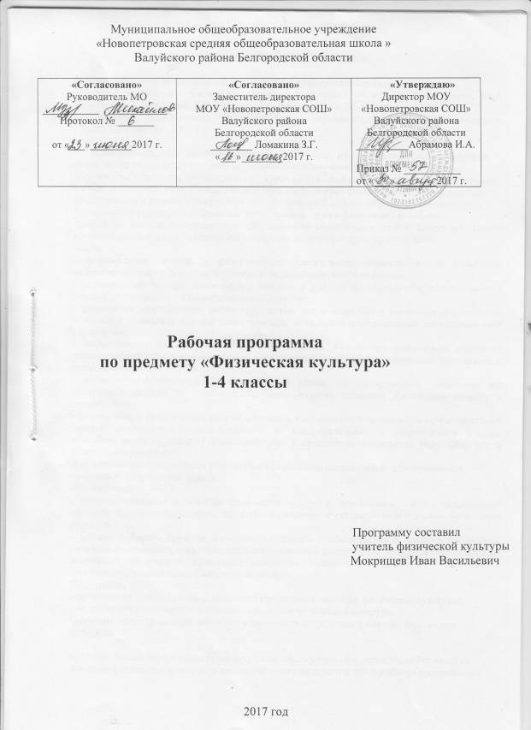

Пояснительная записка

Рабочая программа по физической культуре в 1-4 классах составлена на основе
авторской программы: Физическая культура: программа: 1-4 классы/ Т.В. Петрова, Ю.А. Копылов, Н.В. Полянская, С.С. Петров. – М.: Вентана-Граф, 2013
Соответствует федеральному государственному образовательному стандарту начального общего образования (2009г)

Цель: формирование физической культуры личности школьника посредством освоения основ содержания физкультурной деятельности с общеразвивающей направленностью.
Курс учебного предмета «Физическая культура» в начальной школе реализует познавательную и социокультурную цели. Познавательная цель предполагает формирование у обучающихся представлений о физической культуре как составляющей целостной научной картины мира, ознакомление учащихся с основными положениями науки о физической культуре.
Социокультурная цель подразумевает формирование компетенции детей в области выполнения основных двигательных действий как показателя физической культуры человека.
Задачи:
- формирование знаний о физкультурной деятельности, отражающих её культурно-исторические, психолого-педагогические и медико-биологические основы;
- формирование базовых двигательных навыков и умений, их вариативное использование в игровой деятельности и в самостоятельных занятиях;
- расширение двигательного опыта посредством усложнения ранее освоенных двигательных действий и овладения новыми двигательными действиями с повышенной координационной сложностью;
- формирование навыков и умений в выполнении физических упражнений различной педагогической направленности, связанных с укреплением здоровья, коррекцией телосложения, правильной осанкой и культурой движения;
- расширение функциональных возможностей разных систем организма, повышение его адаптивных свойств за счёт направленного развития основных физических качеств и способностей;
- формирование практических умений и навыков, необходимых в организации самостоятельных занятий физическими упражнениями в их оздоровительных и рекреативных формах, способствующих групповому взаимодействию в процессе использования подвижных игр и элементов соревнования.
Для достижения планируемых результатов и реализации поставленных целей решаются следующие практические задачи.
Формирование:
- интереса учащихся к занятиям физической культурой, осознания красоты и эстетической ценности физической культуры, гордости и уважения к системам национальной физической культуры;
- умений выбирать средства физической культуры в соответствии с различными целями, задачами и условиями; правильно выполнять основные двигательные действия; самостоятельно заниматься физической культурой; составлять элементарные комплексы для занятий физическими упражнениями небольшого объёма.
Воспитание:
- позитивного эмоционально-ценностного отношения к занятиям физической культурой;
- потребности пользоваться всеми возможностями физической культуры.
Обучение: первоначальным знаниям о терминологии, средствах и методах физической культуры.

Согласно базисному (образовательному) плану образовательных учреждений РФ всего на изучение физической культуры в начальной школе выделяется 405 ч. Рабочая программа в 1 классе рассчитана на 99 часов в год (3 часа в неделю). Рабочая программа во 2 классе рассчитана на 102 часа в год (3 часа в неделю). Рабочая программа в 3 классе рассчитана на 102 часа в год (3 часа в неделю). Рабочая программа в 4 классе рассчитана на 102 часа в год (3 часа в неделю
Используемые учебники:
- «Физическая культура»,. 1-2 классы. Автор Т.В. Петрова, Ю.А. Копылов, Н.В. Полянская, С.С. Петров М.: Вентана – Граф, 2013 г.;
- «Физическая культура»,. 3-4 классы. Автор Т.В. Петрова, Ю.А. Копылов, Н.В. Полянская, С.С. Петров М.: Вентана - Граф, 2014 г.

Комбинированные уроки – преобладающая форма организации учебного процесса
тематические, урок-игра, урок – соревнование.
В авторскую программу были внесены изменения.
Из-за отсутствия бассейна в школе тема «Плавание» не реализуется, отведенные часы на данную тему используются на изучение других учебных тем программы.
В зависимости от погодных условий в III четверти (1-4 классы) лыжная подготовка может быть заменена кроссовым бегом, передвижением по пересеченной местности и др.

- Планируемые результаты освоения учебного предмета.
Личностные, метапредметные и предметные результаты освоения
учебного предмета
Личностные результаты освоения содержания образования в области физической культуры:
- формирование основ российской гражданской идентичности, чувства гордости за свою Родину, российский народ и историю России, формирование ценностей многонационального российского общества;
- формирование целостного, социально ориентированного взгляда на мир в его органичном единстве и разнообразии природы, народов, культур и религий;
- овладение начальными навыками адаптации в динамично изменяющемся и развивающемся мире;
- принятие и освоение социальной роли обучающегося, развитие мотивов учебной деятельности и формирование личностного смысла учения;
- развитие самостоятельности и личной ответственности за свои поступки, в том числе в информационной деятельности, на основе представлений о нравственных нормах, социальной справедливости и свободе;
- формирование эстетических потребностей, ценностей и чувств;
- развитие этических чувств, доброжелательности и эмоционально-нравственной отзывчивости, понимания и сопереживания чувствам других людей;
- развитие навыков сотрудничества со взрослыми и сверстниками в разных социальных ситуациях, умения не создавать конфликтов и находить выходы из спорных ситуаций;
- формирование установки на безопасный, здоровый образ жизни, наличие мотивации к творческому труду, работе на результат, бережному отношению к материальным и духовным ценностям.
Метапредметные результаты:

- овладение способностью принимать и сохранять цели и задачи учебной деятельности, поиска средств её осуществления;
- освоение способов решения проблем творческого и поискового характера;
- формирование умения планировать, контролировать и оценивать учебные действия в соответствии с поставленной задачей и условиями её реализации; определять наиболее эффективные способы достижения результата;
- формирование умения понимать причины успеха/неуспеха учебной деятельности и способности конструктивно действовать даже в ситуациях неуспеха;
- освоение начальных форм познавательной и личностной рефлексии;
- использование знаково-символических средств представления информации для создания моделей изучаемых объектов и процессов, схем решения учебных и практических задач;
- активное использование речевых средств и средств информационных и коммуникационных технологий для решения коммуникативных и познавательных задач;
- использование различных способов поиска (в справочных источниках и открытом учебном информационном пространстве сети Интернет), сбора, обработки, анализа, организации, передачи и интерпретации информации в соответствии с коммуникативными и познавательными задачами и технологиями учебного предмета; в том числе умение вводить текст с помощью клавиатуры, фиксировать (записывать) в цифровой форме измеряемые величины и анализировать изображения, звуки, готовить своё выступление и выступать с аудио-, видео- и графическим сопровождением; соблюдать нормы информационной избирательности, этики и этикета;
- овладение навыками смыслового чтения текстов различных стилей и жанров в соответствии с целями и задачами; осознанно строить речевое высказывание в соответствии с задачами коммуникации и составлять тексты в устной и письменной формах;
- овладение логическими действиями сравнения, анализа, синтеза, обобщения, классификации по родовидовым признакам, установления аналогий и причинно-следственных связей, построения рассуждений, отнесения к известным понятиям;
- готовность слушать собеседника и вести диалог; готовность признавать возможность существования различных точек зрения и права каждого иметь свою; излагать своё мнение и аргументировать свою точку зрения и оценку событий;
- определение общей цели и путей её достижения; умение договариваться о распределении функций и ролей в совместной деятельности; осуществлять взаимный контроль в совместной деятельности, адекватно оценивать собственное поведение и поведение окружающих;
- готовность конструктивно разрешать конфликты посредством учёта интересов сторон и сотрудничества;
- овладение начальными сведениями о сущности и особенностях объектов, процессов и явлений действительности (природных, социальных, культурных, технических и др.) в соответствии с содержанием конкретного учебного предмета;
- овладение базовыми предметными и межпредметными понятиями, отражающими существенные связи и отношения между объектами и процессами;
- умение работать в материальной и информационной среде начального общего образования (в том числе с учебными моделями) в соответствии с содержанием конкретного учебного предмета.

Предметные результаты:
- формирование первоначальных представлений о значении физической культуры для укрепления здоровья человека (физического, социального и психологического), о её позитивном влиянии на развитие человека (физическое, интеллектуальное, эмоциональное, социальное), о физической культуре и здоровье как факторах успешной учёбы и социализации;
- овладение умениями организовывать здоровьесберегающую жизнедеятельность (режим дня, утренняя зарядка, оздоровительные мероприятия, подвижные игры и т. д.);
- формирование навыка систематического наблюдения за своим физическим состоянием, величиной физических нагрузок, показателями физического развития (длиной, массой тела и др.), показателями развития основных двигательных качеств.

- Содержание учебного предмета
1-2 классы

Раздел 1. Знания о физической культуре
Понятие о физической культуре. Зарождение и развитие физической культуры. Связь физической культуры с трудовой и военной деятельностью. Физическая культура народов разных стран. История физической культуры в России. Связь физической культуры с природными, географическими особенностями, традициями и обычаями страны.
Олимпийские игры. История появления Олимпийских игр. Возрождение Олимпийских игр. Важнейшие символы Олимпийских игр.
Внешнее строение тела человека. Опорно-двигательная система человека (общая характеристика, скелет и мышцы человека, суставы, сухожилия). Осанка человека. Стопа человека. Предупреждение травматизма во время занятий физическими упражнениями. Дыхательная система человека. Профилактика заболеваний органов дыхания.
Подбор одежды, обуви и инвентаря для занятий физическими упражнениями.
Терминология гимнастических упражнений.
Способы передвижения человека. Основные двигательные качества человека (выносливость, сила, быстрота, гибкость, ловкость).

Раздел 2. Организация здорового образа жизни
Правильный режим дня (соблюдение, планирование). Здоровое питание. Утренняя гигиеническая гимнастика. Физкультминутки. Закаливание. Массаж. Правила личной гигиены. Профилактика нарушений зрения.

Раздел 3. Наблюдение за физическим развитием и физической подготовленностью
Простейшие навыки контроля самочувствия. Измерение сердечного пульса (частоты сердечных сокращений). Измерение длины и массы тела. Оценка состояния дыхательной системы. Оценка правильности осанки. Оценка основных двигательных качеств.

Раздел 4. Физкультурно-оздоровительная деятельность.
Физические упражнения для утренней гигиенической гимнастики, физкультминуток, профилактики нарушений осанки, профилактики плоскостопия. Комплексы упражнений для развития основных двигательных качеств. Тренировка дыхания. Упражнения для снятия утомления глаз и профилактики нарушений зрения. Упражнения для расслабления мышц. Упражнения для успокоения (психорегуляции).

Раздел 5. Спортивно-оздоровительная деятельность
Строевые упражнения и строевые приёмы.
Лёгкая атлетика (беговые и прыжковые упражнения, бросание малого и большого мяча, метание).
Гимнастика с основами акробатики (лазание, перелезание, ползание, висы и упоры, акробатические упражнения, снарядная гимнастика, кувырки, перекаты).
Лыжная подготовка (лыжные ходы, повороты, подъёмы, спуски).
Подвижные игры (на свежем воздухе и в помещении), спортивные игры (футбол, волейбол, баскетбол).

3-4 класс

Раздел 1. Знания о физической культуре
Понятие о физической культуре. Зарождение и развитие физической культуры. Связь физической культуры с трудовой и военной деятельностью. Физическая культура народов разных стран. История физической культуры в России. Связь физической культуры с природными, географическими особенностями, традициями и обычаями страны.
Олимпийские игры. История появления Олимпийских игр. Возрождение Олимпийских игр. Важнейшие символы Олимпийских игр.
Внешнее строение тела человека. Опорно-двигательная система человека (общая характеристика, скелет и мышцы человека, суставы, сухожилия). Осанка человека. Стопа человека. Предупреждение травматизма во время занятий физическими упражнениями. Дыхательная система человека. Профилактика заболеваний органов дыхания.
Подбор одежды, обуви и инвентаря для занятий физическими упражнениями.
Терминология гимнастических упражнений.
Способы передвижения человека. Основные двигательные качества человека (выносливость, сила, быстрота, гибкость, ловкость).

Раздел 2. Организация здорового образа жизни
Правильный режим дня (соблюдение, планирование). Здоровое питание. Утренняя гигиеническая гимнастика. Физкультминутки. Закаливание. Массаж. Правила личной гигиены. Профилактика нарушений зрения.

Раздел 3. Наблюдение за физическим развитием и физической подготовленностью
Простейшие навыки контроля самочувствия. Измерение сердечного пульса (частоты сердечных сокращений). Измерение длины и массы тела. Оценка состояния дыхательной системы. Оценка правильности осанки. Оценка основных двигательных качеств.

Раздел 4. Физкультурно-оздоровительная деятельность.
Физические упражнения для утренней гигиенической гимнастики, физкультминуток, профилактики нарушений осанки, профилактики плоскостопия. Комплексы упражнений для развития основных двигательных качеств. Тренировка дыхания. Упражнения для снятия утомления глаз и профилактики нарушений зрения. Упражнения для расслабления мышц. Упражнения для успокоения (психорегуляции).

Раздел 5. Спортивно-оздоровительная деятельность
Строевые упражнения и строевые приёмы.
Лёгкая атлетика (беговые и прыжковые упражнения, бросание малого и большого мяча, метание).
Гимнастика с основами акробатики (лазание, перелезание, ползание, висы и упоры, акробатические упражнения, снарядная гимнастика, кувырки, перекаты).
Лыжная подготовка (лыжные ходы, повороты, подъёмы, спуски).
Подвижные игры (на свежем воздухе и в помещении), спортивные игры (футбол, волейбол, баскетбол).

III. ТЕМАТИЧЕСКОЕ ПЛАНИРОВАНИЕ
1 КЛАСС

№ п/п | Вид программного материала | Количество  в год | 1  четверть | 2 четверть | 3  четверть | 4 четверть
 |  | Часов (уроков) | Количество часов (уроков) в четверть
 | Количество часов | 99 | 27 | 21 | 27 | 24
1 | Знания о физической культуре | 3 | 3
2 | Организация здорового образа жизни | 3 | 3
3 | Физкультурно-оздоровительная деятельность | 3 | 3
 | Спортивно – оздоровительная деятельность -90 ч.
4 | Легкая атлетика | 27 | 18 |  |  | 9
5 | Гимнастика с элементами акробатики | 21 |  | 21
6 | Лыжная подготовка | 19 |  |  | 19
7 | Подвижные игры | 23 |  |  | 8 | 15
 | Всего часов: | 99 | 27 | 21 | 27 | 24

- ТЕМАТИЧЕСКОЕ ПЛАНИРОВАНИЕ
2, 3,4 КЛАССЫ

№ п/п | Вид программного материала | Количество  в год | 1  четверть | 2 четверть | 3  четверть | 4 четверть
 |  | Часов (уроков) | Количество часов (уроков) в четверть
 | Количество часов | 102 | 27 | 21 | 27 | 27
1 | Знания о физической культуре | 3 | 3
2 | Организация здорового образа жизни | 3 | 3
3 | Физкультурно-оздоровительная деятельность | 3 | 3
 | Спортивно – оздоровительная деятельность -93 ч.
4 | Легкая атлетика | 27 | 18 |  |  | 9
5 | Гимнастика с элементами акробатики | 21 |  | 21
6 | Лыжная подготовка | 19 |  |  | 19
7 | Подвижные игры | 26 |  |  | 8 | 18
 | Всего часов: | 102 | 27 | 21 | 27 | 27

